

ACTIVIDAD
GOBIERNO EN IMPERIO BIZANTINO Y CAROLINGIO

Observe atentamente los siguientes mapas conceptuales y los textos que los acompañan.

Imperio Bizantino
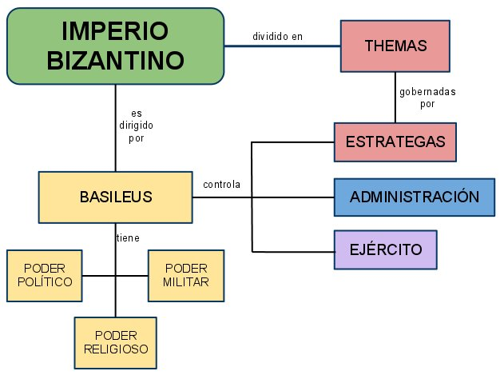

Fuente: http://ccss2eso.blogspot.com/

El poder del emperador bizantino o basileus como comenzó a llamarse, fue teocrático, es decir, concentraba los tres poderes públicos y además era jefe supremo del Ejército y jefe de la Iglesia. Sus apariciones públicas siempre estaban acompañadas de gran lujo y majestuosidad, lo que provocaba la admiración de los embajadores extranjeros. De esta forma, se acentuaba su poder autocrático, es decir, absoluto.

Con el correr de los siglos, el título de emperador se convirtió en hereditario.

Para una mejor administración del imperio, el emperador contaba con una amplia administración pública, caracterizada por una marcada división de funciones y un orden jerárquico y centralizado en la autoridad del emperador.
Imperio Carolingio

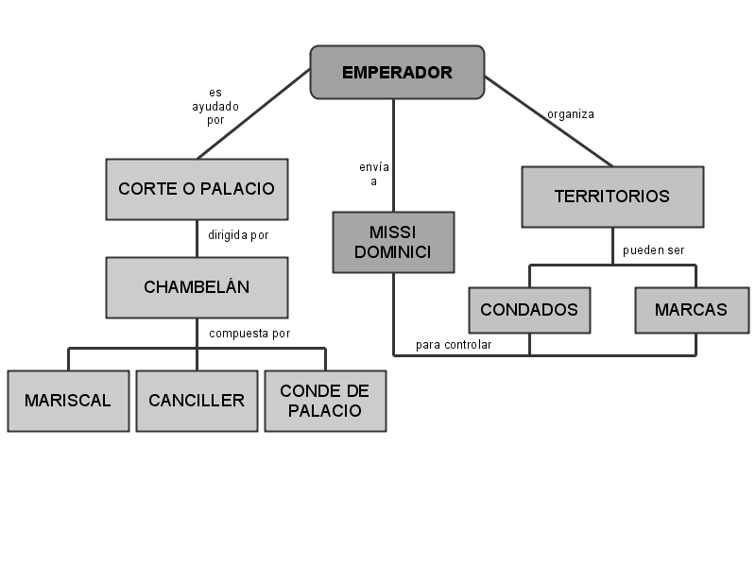

Bajo el reinado de Carlomagno la corte se estableció en Aquisgrán. Desde allí, el emperador gobernaba con poder absoluto, asesorado por funcionarios civiles y religiosos. Dos veces al año, se reunía una asamblea general, compuesta por todos los hombres libres del imperio, en la cual se aprobaban las leyes que luego se escribían en los llamados Capitulares y se aplicaban en todo el territorio.

Según lo leído, responda a las siguientes preguntas:

- ¿Qué semejanzas puede establecer entre el poder del emperador bizantino y el emperador carolingio? Señale dos.

- ¿Qué diferencia puede establecer entre el poder del emperador bizantino y el emperador carolingio?

- ¿Qué relación puede establecer entre la extensión de estos imperios y el poder absoluto de los emperadores?

Elaborado por: Nelly Musalem C

